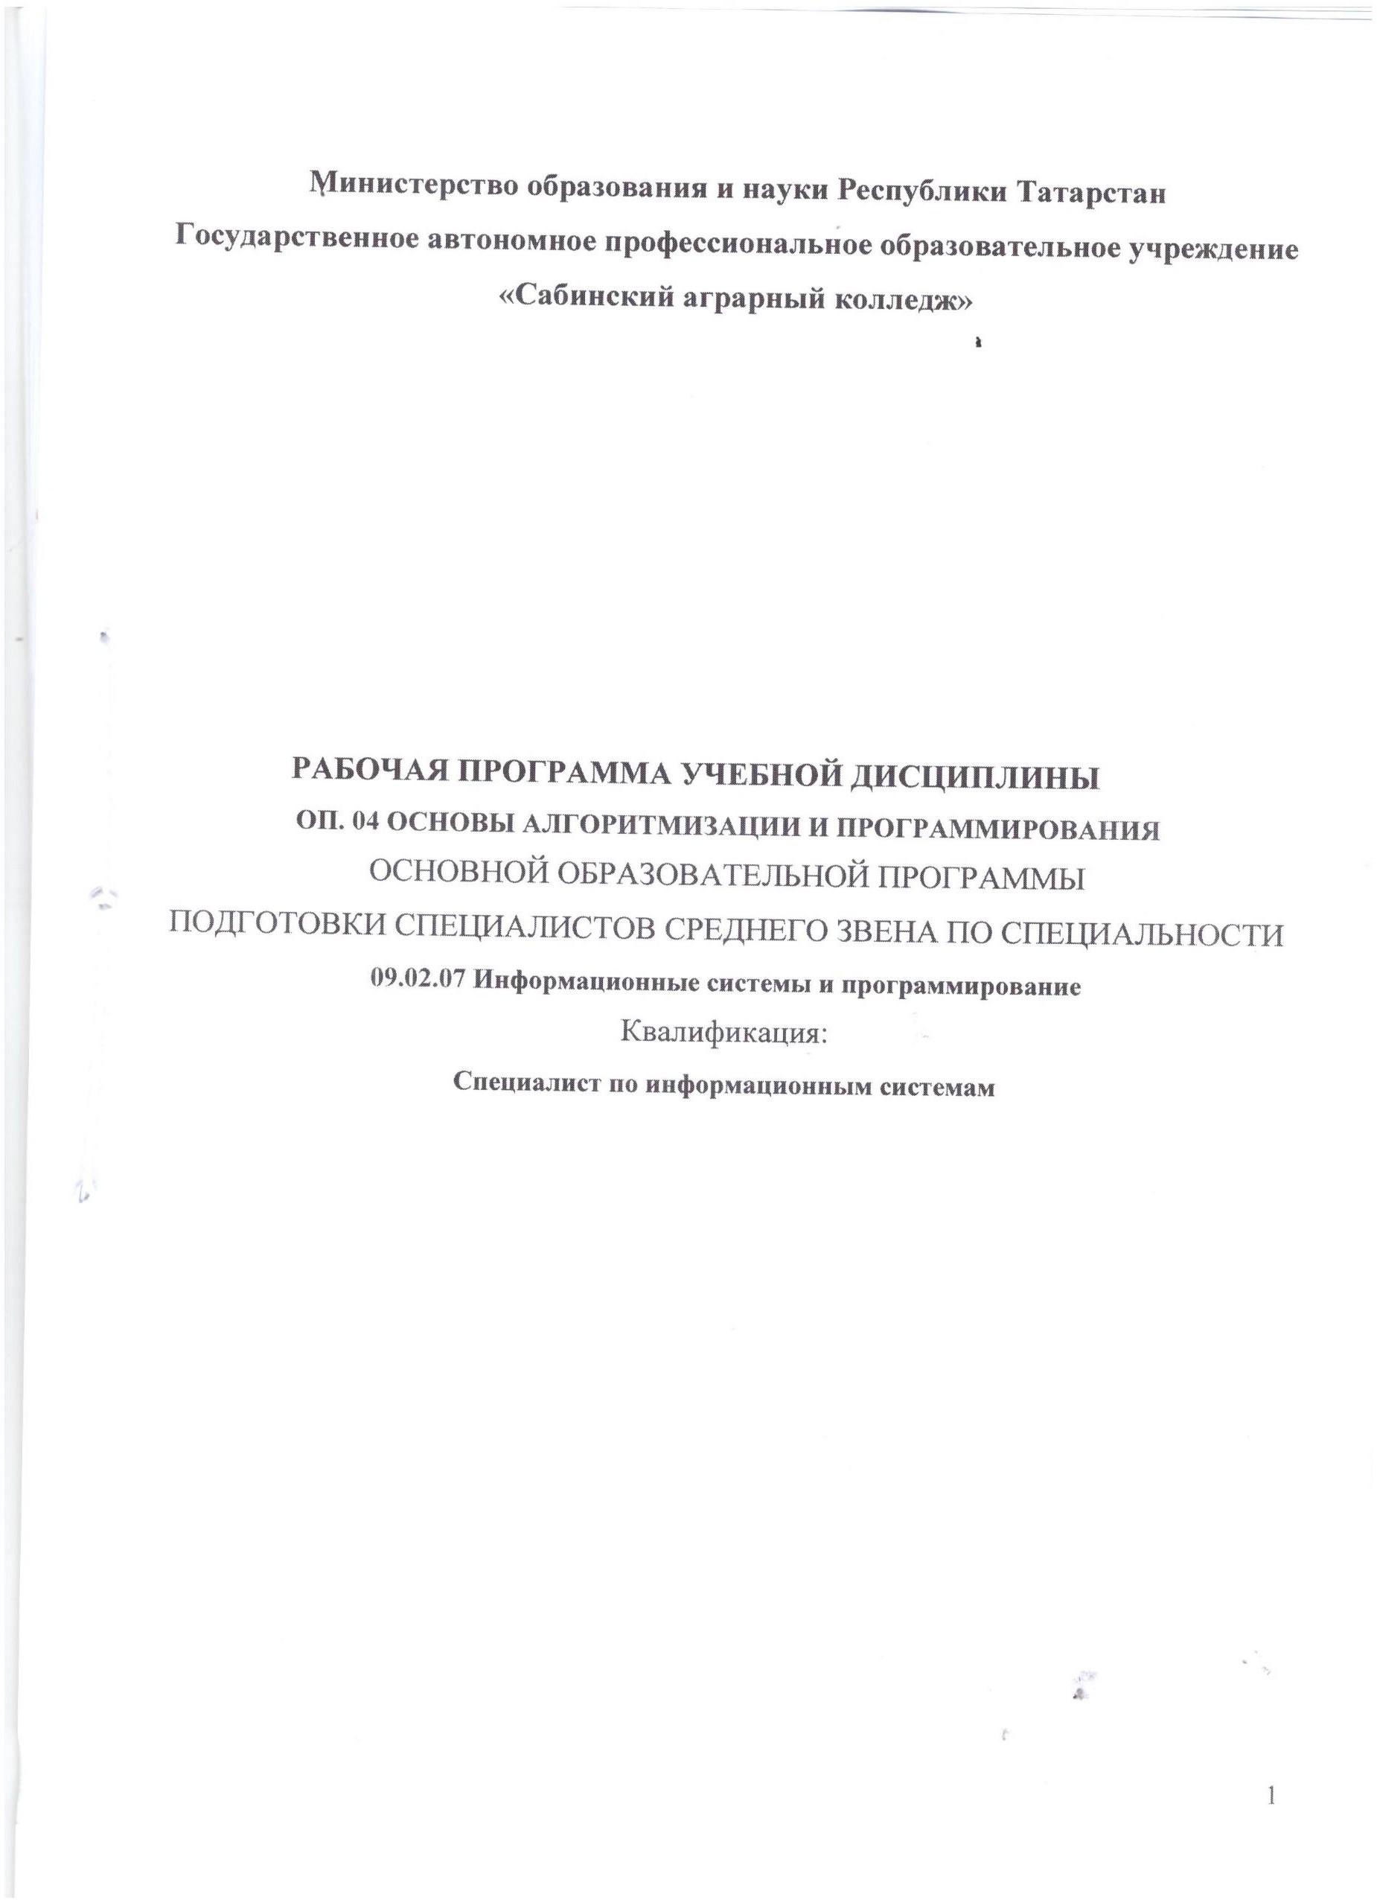

Рабочая программа дисциплины составлена в соответствии с требованиями основной профессиональной образовательной программы ФГОС СПО по специальности 09.02.07 Информационные системы и программирование (утв. приказом Министерства образования и науки РФ от 9 декабря 2016 г. № 1547)



СОДЕРЖАНИЕ

 | стр.
ПАСПОРТ ПРОГРАММЫ УЧЕБНОЙ ДИСЦИПЛИНЫ | 4
СТРУКТУРА и содержание УЧЕБНОЙ ДИСЦИПЛИНЫ | 7
условия реализации учебной дисциплины | 16
Контроль и оценка результатов Освоения учебной дисциплины | 17

ПАСПОРТ ПРОГРАММЫ УЧЕБНОЙ ДИСЦИПЛИНЫ ОП 04. Основы алгоритмизации и программирования

Область применения рабочей программы
Рабочая программа учебной дисциплины является частью основной образовательной программы по специальности среднего профессионального обучения 09.02.07 Информационные системы и программирование в соответствии с ФГОС СПО 09.02.07 Информационные системы и программирование, утверждённым приказом Министерства образования и науки Российской Федерации 09 декабря 2016 № 1548, зарегистрированным в Министерстве юстиции Российской Федерации 26 декабря 2016 года, регистрационный № 44978, входящим в укрупнённую группу ТОП-50 09.00.00 Информатика и вычислительная техника.

Место дисциплины в структуре основной профессиональной образовательной программы: «Основы алгоритмизации и программирования»:
    - относится к углубленной части общего профессионального цикла основной профессиональной образовательной программы;
    - базируется на знаниях основных математических операций и связи с дисциплиной
«Элементы высшей математики».

Цели и планируемые результаты освоения дисциплины:
В результате освоения дисциплины обучающийся должен уметь:
- Разрабатывать алгоритмы для конкретных задач.
- Использовать программы для графического отображения алгоритмов.
- Определять сложность работы алгоритмов.
- Работать в среде программирования.
- Реализовывать построенные алгоритмы в виде программ на конкретном языке программирования.
- Оформлять код программы в соответствии со стандартом кодирования.
- Выполнять проверку, отладку кода программы

В результате освоения учебной дисциплины обучающийся должен знать:
- Понятие алгоритмизации, свойства алгоритмов, общие принципы построения алгоритмов, основные алгоритмические конструкции.
- Эволюцию языков программирования, их классификацию, понятие системы программирования.
- Основные элементы языка, структуру программы, операторы и операции, управляющие структуры, структуры данных, файлы, классы памяти.
- Подпрограммы, составление библиотек подпрограмм.

- Объектно-ориентированную модель программирования, основные принципы объектно- ориентированного программирования на примере алгоритмического языка: понятие классов и объектов, их свойств и методов, инкапсуляции и полиморфизма, наследования и переопределения.

Перечень компетенций, элементы которых формируются в рамках дисциплины:
Код | Наименование общих компетенций
ОК 1. | Выбирать способы решения задач профессиональной деятельности,  применительно к различным контекстам.
ОК 2. | Осуществлять поиск, анализ и интерпретацию информации, необходимой для  выполнения задач профессиональной деятельности.
ОК 4. | Работать в коллективе и команде, эффективно взаимодействовать с коллегами,  руководством, клиентами.
ОК 5. | Осуществлять устную и письменную коммуникацию на государственном языке  с учетом особенностей социального и культурного контекста.
ОК 9. | Использовать информационные технологии в профессиональной деятельности.
ОК 10. | Пользоваться профессиональной документацией на государственном и  иностранном языке.
ПК 2.4. | Осуществлять разработку тестовых наборов и тестовых сценариев для  программного обеспечения.
ПК 2.5. | Производить инспектирование компонент программного обеспечения на  предмет соответствия стандартам кодирования.

СТРУКТУРА ПРИМЕРНОЙ УЧЕБНОЙ ДИСЦИПЛИНЫ

Объем учебной дисциплины и виды учебной работы

Вид учебной работы | Объем часов
Суммарная учебная нагрузка во взаимодействии с преподавателем | 230
Объем образовательной программы | 218
в том числе:
теоретическое обучение | 98
практические занятия (если предусмотрено) | 120
Консультация | 1
Самостоятельная работа | 1
Промежуточная аттестация в форме дифференцированного зачета, экзамена | 10

  - Тематический план и содержание учебной дисциплины

Наименование разделов и тем | Содержание учебного материала и формы организации деятельности обучающихся |  | Объем часов | Осваиваемые  элементы компетенций
1 | 2 |  | 3 | 4
Тема 1 | Содержание учебного материала | Уровень освоения | 12 | ОК 1  ОК 2  ОК 4  ОК 5  ОК 9  ОК 10  ПК 2.4, 2.5
Основы алгоритмизации, языки |  |  | 12 | ОК 1  ОК 2  ОК 4  ОК 5  ОК 9  ОК 10  ПК 2.4, 2.5
и системы программирования. |  |  | 12 | ОК 1  ОК 2  ОК 4  ОК 5  ОК 9  ОК 10  ПК 2.4, 2.5
и системы программирования. | Алгоритм и его свойства. Виды алгоритмов. | 1,2 | 2 | ОК 1  ОК 2  ОК 4  ОК 5  ОК 9  ОК 10  ПК 2.4, 2.5
 | Способы записи алгоритмов. Сложность |  |  | ОК 1  ОК 2  ОК 4  ОК 5  ОК 9  ОК 10  ПК 2.4, 2.5
 | алгоритмов. |  |  | ОК 1  ОК 2  ОК 4  ОК 5  ОК 9  ОК 10  ПК 2.4, 2.5
 | Эволюция и классификация языков | 1,2 | 2 | ОК 1  ОК 2  ОК 4  ОК 5  ОК 9  ОК 10  ПК 2.4, 2.5
 | программирования Обзор языков |  |  | ОК 1  ОК 2  ОК 4  ОК 5  ОК 9  ОК 10  ПК 2.4, 2.5
 | программирования. Области применения |  |  | ОК 1  ОК 2  ОК 4  ОК 5  ОК 9  ОК 10  ПК 2.4, 2.5
 | языков программирования. Стандарты языков |  |  | ОК 1  ОК 2  ОК 4  ОК 5  ОК 9  ОК 10  ПК 2.4, 2.5
 | программирования. |  |  | ОК 1  ОК 2  ОК 4  ОК 5  ОК 9  ОК 10  ПК 2.4, 2.5
 | Среда проектирования. Компиляторы и | 1,2 | 2 | ОК 1  ОК 2  ОК 4  ОК 5  ОК 9  ОК 10  ПК 2.4, 2.5
 | интерпретаторы |  |  | ОК 1  ОК 2  ОК 4  ОК 5  ОК 9  ОК 10  ПК 2.4, 2.5
 | Жизненный цикл программы. | 1,2 | 2 | ОК 1  ОК 2  ОК 4  ОК 5  ОК 9  ОК 10  ПК 2.4, 2.5
 | Программа. Программный продукт и его |  |  | ОК 1  ОК 2  ОК 4  ОК 5  ОК 9  ОК 10  ПК 2.4, 2.5
 | характеристики. |  |  | ОК 1  ОК 2  ОК 4  ОК 5  ОК 9  ОК 10  ПК 2.4, 2.5
 | Основные этапы решения задач на компьютере. | 1,2 | 2 | ОК 1  ОК 2  ОК 4  ОК 5  ОК 9  ОК 10  ПК 2.4, 2.5
 | Тематика практических занятий и лабораторных работ |  |  | ОК 1  ОК 2  ОК 4  ОК 5  ОК 9  ОК 10  ПК 2.4, 2.5
 | 1. Составление блок-схем различных алгоритмов. |  | 2 | ОК 1  ОК 2  ОК 4  ОК 5  ОК 9  ОК 10  ПК 2.4, 2.5
Тема 2.  Знакомство с Microsoft Visual Studio  Основные элементы языка. | Содержание учебного материала | Уровень освоения | 90 | ОК 1  ОК 2  ОК 4  ОК 5  ОК 9
 | Среда программирования. Microsoft Visual Studio  Основные элементы языка. Типы данных. Простые типы данных. Производные типы данных. Структурированные типы данных. Операторы языка. Ввод/вывод данных. | 1,2 | 4 | ОК 1  ОК 2  ОК 4  ОК 5  ОК 9
Управляющие операторы языка. |  |  |  | ОК 10
Типы данных |  |  |  | ПК 2.4, 2.5

 | Условный оператор. Оператор выбора.  Условная операция | 1,2 | 4
 | Цикл с предусловием | 1,2 | 2
 | Цикл с постусловием. | 1,2 | 2
 | Цикл с параметром. Цикл с перебором.  Вложенные циклы. | 1,2 | 2
 | Обработка исключительных ситуаций | 1,2 | 2
 | Структуры данных. Массивы. Работа с массивами. Одномерные массивы. Обработка  массивов. | 1,2 | 2
 | Двумерные массивы | 1,2 | 2
 | Символы. Строки | 1,2 | 2
 | Строки StringBuider. Работа со строками. | 1,2 | 2
 | Файлы Потоки. Считывание из файла. Запись в  файл. Редактирование файлов Символьные потоки. | 1,2 | 2
 | Байтовые потоки | 1,2 | 2
 | Двоичные потоки. | 1,2 | 2
 | Работа с каталогами и файлами | 1,2 | 2
 | Коллекции. Контейнеры. Операции над коллекциями и контейнерами. Обработка коллекций. Многомерные контейнеры.  Обработка контейнеров. | 1,2 | 6
 | Тематика практических занятий и лабораторных работ
 | 1. Знакомство со средой  программирования. |  | 2
 | 2. Составление программ линейной  структуры |  | 2
 | 3. Составление программ разветвляющейся  структуры. |  | 2
 | 4. Цикл с предусловием. |  | 2
 | 5. Цикл с постусловием. |  | 2
 | 6. Цикл с параметром. |  | 2

 | 7. Обработка исключительных ситуаций. |  | 4
 | 8. Одномерные массивы. |  | 4
 | 9. Двумерные массивы. |  | 4
 | 10. Сортировка массивов |  | 2
 | 11. Символы и строки. |  | 2
 | 12. Обработка строк. |  | 2
 | 13. Файлы последовательного доступа.  Потоки символов. |  | 2
 | 14. Байтовые потоки. |  | 4
 | 15. Двоичные потоки. |  | 4
 | 16. Работа с каталогами и файлами. |  | 2
 | 17. Работа с контейнерами. |  | 2
 | 18. Работа с контейнерами. |  | 4
 | 19. Работа с контейнерами. |  | 4
Тема 3 Основы структурного программирования. Модульное программирование. | Содержание учебного материала | Уровень освоения | 20 | ОК 1  ОК 2  ОК 4  ОК 5  ОК 9  ОК 10  ПК 2.4, 2.5
 | Основы структурного программирования. Методы структурного программирования.  Модульное программирование. | 1,2 | 4 | ОК 1  ОК 2  ОК 4  ОК 5  ОК 9  ОК 10  ПК 2.4, 2.5
 | Локальные и глобальные переменные Подпрограммы. Модификаторы. Передача  данных в подпрограммы. | 1,2 | 4 | ОК 1  ОК 2  ОК 4  ОК 5  ОК 9  ОК 10  ПК 2.4, 2.5
 | Рекурсия. Разработка рекурсивных  подпрограмм | 1,2 | 4 | ОК 1  ОК 2  ОК 4  ОК 5  ОК 9  ОК 10  ПК 2.4, 2.5
 | Тематика практических занятий и лабораторных работ |  |  | ОК 1  ОК 2  ОК 4  ОК 5  ОК 9  ОК 10  ПК 2.4, 2.5
 | 1. Работа с методами |  | 4 | ОК 1  ОК 2  ОК 4  ОК 5  ОК 9  ОК 10  ПК 2.4, 2.5
 | 1. Рекурсия. |  | 4 | ОК 1  ОК 2  ОК 4  ОК 5  ОК 9  ОК 10  ПК 2.4, 2.5
Тема 4. Основные принципы объектно-ориентированного программирования (ООП) | Содержание учебного материала | Уровень освоения | 66 | ОК 1  ОК 2  ОК 4  ОК 5  ОК 9  ОК 10  ПК 2.4, 2.5
 | История развития ООП. | 1,2 | 2 | ОК 1  ОК 2  ОК 4  ОК 5  ОК 9  ОК 10  ПК 2.4, 2.5

 | Базовые понятия ООП: объект, его свойства и  методы, класс, интерфейс | 1,2 |  | 4
 | Основные принципы ООП: инкапсуляция,  наследование, полиморфизм | 1,2 |  | 4
 | Визуально-событийно управляемое  программирование. | 1,2 |  | 4
 | Компоненты и их свойства | 1,2 |  | 4
 | Класс. Библиотека классов. | 1,2 |  | 4
 | Разработка оконного приложения. | 1,2 |  | 4
 | Тематика практических занятий и лабораторных работ
 | 1. Создание проекта с использованием компонентов для работы  с текстом |  |  | 2
 | 2. Создание проекта с использованием компонентов ввода и  отображения чисел, дат и времени. |  |  | 4
 | 3. Создание проекта с использованием кнопочных компонентов |  |  | 4
 | 4. Создание проекта для решения физических задач |  |  | 4
 | 5. Работа с классами |  |  | 4
 | 6. Наследование |  |  | 4
 | 7. Перегрузка методов |  |  | 4
 | 8. Создание библиотеки классов |  |  | 4
 | 9. Создание игрового проекта |  |  | 8
 | 10. Решение задач |  |  | 2
Тема 5  Этапы разработки приложений | Содержание учебного материала |  | Уровень  освоения | 30 | ОК 1  ОК 2  ОК 4  ОК 5  ОК 9  ОК 10  ПК 2.4, 2.5
Тема 5  Этапы разработки приложений | Разработка приложения. Проектирование объектно-  ориентированного приложения. |  | 1,2 | 8 | ОК 1  ОК 2  ОК 4  ОК 5  ОК 9  ОК 10  ПК 2.4, 2.5
Тема 5  Этапы разработки приложений | Создание интерфейса пользователя. |  | 1,2 | 8 | ОК 1  ОК 2  ОК 4  ОК 5  ОК 9  ОК 10  ПК 2.4, 2.5
Тема 5  Этапы разработки приложений | Тестирование, отладка приложения. |  | 1,2 | 8 | ОК 1  ОК 2  ОК 4  ОК 5  ОК 9  ОК 10  ПК 2.4, 2.5
Тема 5  Этапы разработки приложений | Тематика практических занятий и лабораторных  работ |  |  |  | ОК 1  ОК 2  ОК 4  ОК 5  ОК 9  ОК 10  ПК 2.4, 2.5
Тема 5  Этапы разработки приложений | 1. Разработка интерфейса |  | 1,2 | 2 | ОК 1  ОК 2  ОК 4  ОК 5  ОК 9  ОК 10  ПК 2.4, 2.5
Тема 5  Этапы разработки приложений | 2. Тестирование приложения |  | 1,2 | 2 | ОК 1  ОК 2  ОК 4  ОК 5  ОК 9  ОК 10  ПК 2.4, 2.5
Тема 5  Этапы разработки приложений | 3. Решение задач |  | 1,2 | 2 | ОК 1  ОК 2  ОК 4  ОК 5  ОК 9  ОК 10  ПК 2.4, 2.5

Самостоятельная работа |  |  | 2
Консультация |  |  | 2
Промежуточная аттестация |  |  | 20
итого |  |  | 230
Для характеристики уровня освоения учебного материала используются следующие обозначения:
- – ознакомительный (узнавание ранее изученных объектов, свойств);
- – репродуктивный (выполнение деятельности по образцу, инструкции или под руководством)
- – продуктивный (планирование и самостоятельное выполнение деятельности, решение проблемных задач)

УСЛОВИЯ РЕАЛИЗАЦИИ ПРОГРАММЫ

Материально-техническое обеспечение
Реализация учебной дисциплины требует наличия мастерской «Разработка виртуальной и дополненной реальности»
- Персональные компьютеры следующей комплектации: системный блок в составе Intel Corel7 9700F/ОЗУ32gb/SSD:500gb/HDD1tb/GeForce1600 - 17 штук;
  - Манипуляторы (клавиатура и мышь ) -17 штук;
  - Монитор Benq GWU24800-T – 34 штуки;
  - ИБП (Crown micro CMU-SP800) – 17 штук;
  - МФУ Canon MF744Cdw;
  - Проектор LG (HF80LSR-EU)

− Программное обеспечение общего и профессионального назначения, в том числе включающее в себя следующее ПО:
Microsoft SQL Server Express Edition, Microsoft Visio Professional, Microsoft Visual Studio, SQL Server Management Studio.

Информационное обеспечение обучения
Основные источники:
    - Т.А.Павловская Программирование на языке высокого уровня – СПб: Питер 2019- 432с.
    - Евдокимов П.В. С# на примерах, Санкт-Петербург "Наука и Техника" 2016
    - Metanit.com

КОНТРОЛЬ И ОЦЕНКА РЕЗУЛЬТАТОВ ОСВОЕНИЯ УЧЕБНОЙ ДИСЦИПЛИНЫ
Результатом освоения учебной дисциплины является овладение обучающимися профессиональными и общими компетенциями (ПК) и (ОК):

Результаты обучения | Формы и методы оценки
Уметь:  - Разрабатывать алгоритмы для конкретных задач.  - Использовать программы для графического отображения алгоритмов.  - Определять сложность работы алгоритмов.  - Работать в среде программирования.  - Реализовывать построенные алгоритмы в виде программ на конкретном языке программирования.  - Оформлять код программы в соответствии со стандартом кодирования.  - Выполнять проверку, отладку кода  программы. | Результатов выполнения самостоятельной работы
Знать:  - Понятие алгоритмизации, свойства алгоритмов, общие принципы построения алгоритмов, основные алгоритмические конструкции.  - Эволюцию языков программирования, их классификацию, понятие системы программирования.  - Основные элементы языка, структуру программы, операторы и операции, управляющие структуры, структуры данных, файлы, классы памяти.  - Подпрограммы, составление  библиотек подпрограмм. | Экспертное наблюдение и оценивание выполнения практических работ

Оценка знаний, умений и навыков по результатам текущего контроля производится в соответствии с универсальной шкалой (таблица).
образовательных достижений
индивидуальных
оценка
Качественная

Процент результативности ( правильных ответов) | балл (отметка) | вербальный аналог
90 ÷ 100 | 5 | Отлично
80 ÷ 89 | 4 | Хорошо
70 ÷ 79 | 3 | Уудовлетворительно
менее 70 | 2 | Не удовлетворительно


